**O Prawach Dziecka**

**20 listopada to wyjątkowy dzień – rocznica uchwalenia Konwencji o prawach dziecka. Jest to moment, w którym uwaga wszystkich kierowana jest na dzieci i ich prawa.**

**MIĘDZYNARODOWY DZIEŃ PRAW DZIECKA**

Konwencja o Prawach Dziecka, zwana Światową Konstytucją Praw Dziecka, została uchwalona została przez Zgromadzenie Ogólne Narodów Zjednoczonych 20 listopada 1989 r. Co warto podkreślić – inicjatorką tego dokumentu była Polska. Inspiracją dla twórców projektu (prawników z Państwowej Akademii Nauk) była myśl Janusza Korczaka, który jako pierwszy nawoływał do podmiotowego traktowanie dziecka.

Sejm Rzeczypospolitej Polskiej podczas głosowań na 79. posiedzeniu, ustanowił dzień 20 listopada Ogólnopolskim Dniem Praw Dziecka, który ma przypominać szczególną rolę Polski – inicjatora uchwalenia Konwencji – w tworzeniu światowego systemu ochrony praw dziecka.

Choć wiele się zmieniło w Polsce w podejściu do dzieci przez ostatnie sto lat, to wciąż prawa dziecka nie są w pełni respektowane, a wiele osób uzależnia respektowanie praw od wypełniania przez dzieci obowiązków. Wciąż pokutuje przekonanie, że dzieci nie są jeszcze pełnoprawnymi ludźmi i dlatego prawa człowieka im w pełnie nie przynależą. Jest wprost przeciwnie!

**GŁÓWNE AKTY PRAWNE MÓWIĄCE O PRAWACH DZIECKA:**

* Konstytucja Rzeczypospolitej Polskiej z dnia 2 kwietnia 1997 r. uchwalona przez Zgromadzenie Narodowe w dniu 2 kwietnia 1997 r., przyjęta przez Naród w referendum konstytucyjnym w dniu  25 maja 1997 r., podpisana przez Prezydenta Rzeczypospolitej Polskiej w dniu 16 lipca 1997 r. (Dz.U. 1997 nr 78 poz. 483)
* Konwencja o Prawach Dziecka przyjęta przez Zgromadzenie Ogólne Narodów Zjednoczonych dnia 20 listopada 1989 r. (Dz.U. 1991 nr 120 poz. 526)
* Europejska Konwencja o wykonywaniu praw dzieci, sporządzona w Strasburgu dnia 25 stycznia 1996 r. (Dz.U. 2000 nr 107 poz. 1128)
* Ustawa z dnia 6 stycznia 2000 r. o Rzeczniku Praw Dziecka. (Dz.U. 2000 nr 6 poz. 69)

**PRAWA DZECKA:**

Każdemu dziecku przysługują prawa dziecka tak jak każdemu dorosłemu przysługują prawa człowieka. Praw tych nikt nie może dziecko pozbawić. O tym, jak ważne są w naszym kraju prawa dziecka świadczy również fakt, iż zostały one uwzględnione w Konstytucji Rzeczpospolitej Polskiej. Zarówno rodzice, opiekunowie prawni jak i nauczyciele powinni mieć świadomość, że prawa dziecka nie kolidują z prawami dorosłych, lecz się uzupełniają.

♦ Prawa osobiste

* prawo do życia i rozwoju,
* prawo do tożsamości (nazwisko, imię, obywatelstwo, wiedza o własnym pochodzeniu),
* prawo do wolności, godności, szacunku, nietykalności osobistej,
* prawo do swobody myśli, sumienia i wyznania,
* prawo do wyrażania własnych poglądów i występowania w sprawach dziecka dotyczących, w postępowaniu administracyjnym i sądowym,
* prawo do wychowywania w rodzinie i kontaktów z rodzicami w przypadku rozłączenia z nimi,
* prawo do wolności od przemocy fizycznej i psychicznej,
* prawo nierekrutowania do wojska poniżej 15 roku życia.

♦ Prawa socjalne

* prawo do odpowiedniego standardu życia,
* prawo do ochrony zdrowia,
* prawo do zabezpieczenia socjalnego,
* prawo do wypoczynku i czasu wolnego.

♦ Prawa kulturalne

* prawo do nauki (bezpłatnej i obowiązkowej w zakresie szkoły podstawowej),
* prawo do korzystania z dóbr kultury,
* prawo do informacji,
* prawo do znajomości swoich praw.

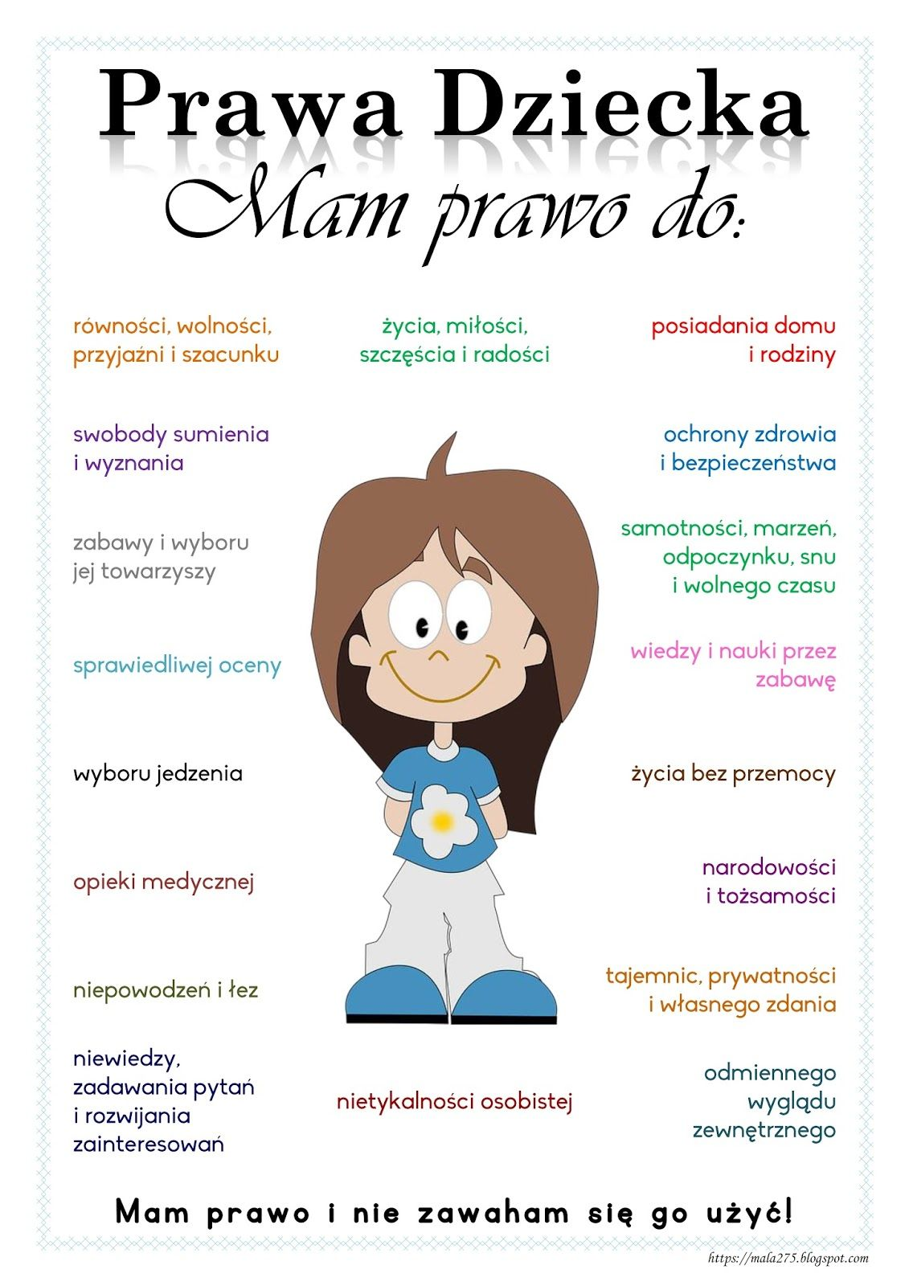

* **PRZYDATNE STRONY I TELEFONY:**[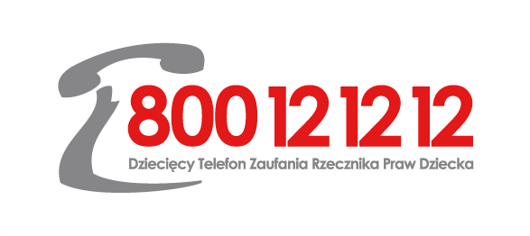](http://www.brpd.gov.pl/)Rzecznik Praw Dziecka – [www.brpd.gov.pl](http://www.brpd.gov.pl/)
* Telefon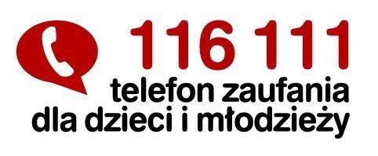 zaufania dla dzieci i młodzieży - [www.116111.pl](http://www.116111.pl/)

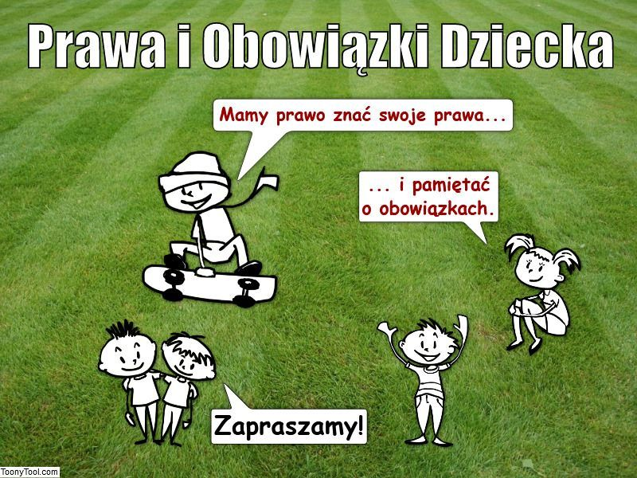

**Wszystko o prawach dziecka – prezentacja multimedialna**

<https://www.youtube.com/watch?v=df9AMjVApmk>

**Prawa dziecka - prezentacja**

[www.youtube.com/watch?v=hbfLxqiefqw](http://www.youtube.com/watch?v=hbfLxqiefqw)

**Prawa dziecka (z wykorzystaniem fragmentu wiersza M. Brykczyńskiego**

**„O prawach dziecka”)**

[www.youtube.com/watch?v=f4tbWJo02q4](http://www.youtube.com/watch?v=f4tbWJo02q4)

**Piosenka o prawach dziecka. Piosenki dla dzieci – Mała Orkiestra Dni Naszych.**

[www.youtube.com/watch?v=Mudintn3BM4](http://www.youtube.com/watch?v=Mudintn3BM4)